Plans de gestion des sites LIFE Elia

UG:UM215 - Circuit: 70.308,70.309: pylône 18 au 27
Nom complet de l’UG: ORGEO/RECOGNE 70KV LI

Action LIFE: Fauche : 3 polygone(s) (1.31, 0.26, 0.14 ha)
Autres actions LIFE sous cette/ces portée(s): Prairies fleuries; Lisière; Lisière restaurée; Verger

Commune(s): Bertrix; Neufchateau

Triage(s) DNF concerné(s): Recogne (COMPERE Georges - GSM: 0477/78.15.97); Rossart (NEMRY Christian - GSM: 0477 78 15 93); Grandvoir (MAQUET William - GSM: 0477 78 15 91)

Cantonnement(s) DNF concerné(s):SAINT-HUBERT (061/61.21.20); NEUFCHATEAU (061/23.10.30)
Info actualisées sur Le portail environnement de Wallonie

Gestionnaire (+ Propriétaire):
ID | Gestionnaire | Propriétaires
SP_586 a | Agriculteur? | Region Wallonne (Mrw/Dgrne)
SP_227 | Agriculteur? | Region Wallonne (Mrw/Dgrne)
SP_586 b | Agriculteur? | Region Wallonne (Mrw/Dgrne)
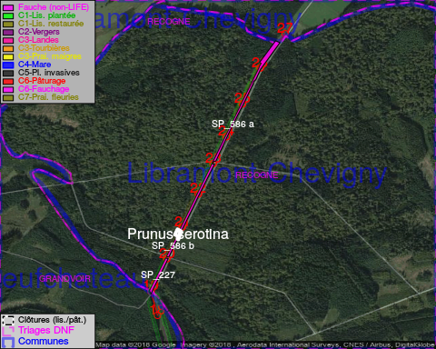

ATTENTION: PRESENCE D’UNE PLANTE INVASIVE: Renouée du Japon!!

GESTION:

Objectif à long terme :

Pas d’objectif écologique mais conserver l’habitat herbeux.

Tous les aménagements ont eu lieu entre September 2013 et May 2017.

Détail par portée
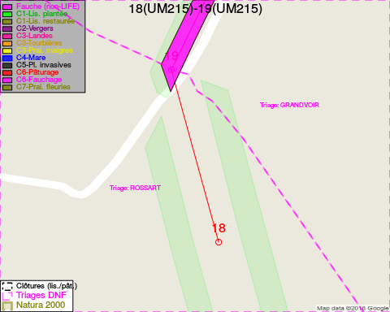
Adresse propriétaire:
- [SP_586 a] Region Wallonne (Mrw/Dgrne): Av Prince De Liege 15 Namur
- [SP_227] Region Wallonne (Mrw/Dgrne): Av Prince De Liege 15 Namur
- [SP_586 b] Region Wallonne (Mrw/Dgrne): Av Prince De Liege 15 Namur
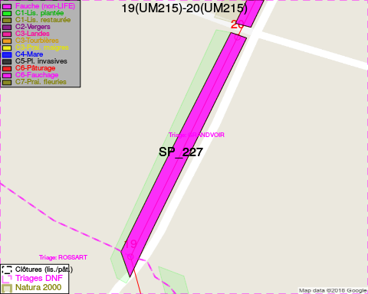
Adresse propriétaire:
- [SP_586 a] Region Wallonne (Mrw/Dgrne): Av Prince De Liege 15 Namur
- [SP_227] Region Wallonne (Mrw/Dgrne): Av Prince De Liege 15 Namur
- [SP_586 b] Region Wallonne (Mrw/Dgrne): Av Prince De Liege 15 Namur
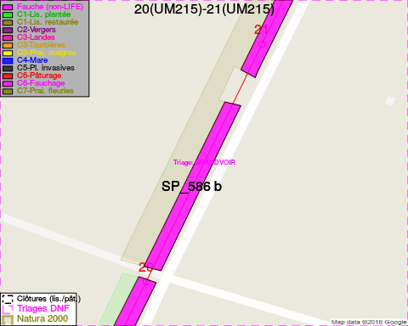
Adresse propriétaire:
- [SP_586 a] Region Wallonne (Mrw/Dgrne): Av Prince De Liege 15 Namur
- [SP_227] Region Wallonne (Mrw/Dgrne): Av Prince De Liege 15 Namur
- [SP_586 b] Region Wallonne (Mrw/Dgrne): Av Prince De Liege 15 Namur
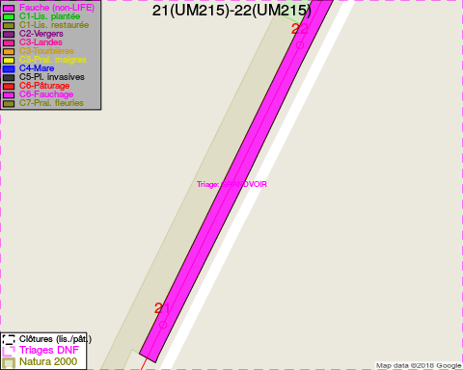
Adresse propriétaire:
- [SP_586 a] Region Wallonne (Mrw/Dgrne): Av Prince De Liege 15 Namur
- [SP_227] Region Wallonne (Mrw/Dgrne): Av Prince De Liege 15 Namur
- [SP_586 b] Region Wallonne (Mrw/Dgrne): Av Prince De Liege 15 Namur
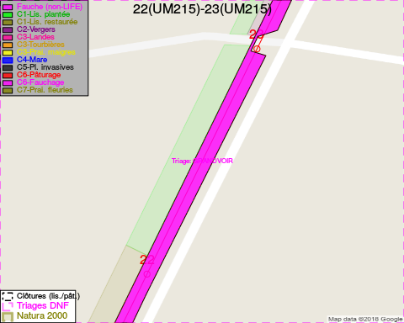
Adresse propriétaire:
- [SP_586 a] Region Wallonne (Mrw/Dgrne): Av Prince De Liege 15 Namur
- [SP_227] Region Wallonne (Mrw/Dgrne): Av Prince De Liege 15 Namur
- [SP_586 b] Region Wallonne (Mrw/Dgrne): Av Prince De Liege 15 Namur
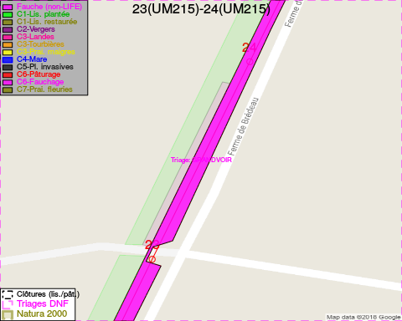
Adresse propriétaire:
- [SP_586 a] Region Wallonne (Mrw/Dgrne): Av Prince De Liege 15 Namur
- [SP_227] Region Wallonne (Mrw/Dgrne): Av Prince De Liege 15 Namur
- [SP_586 b] Region Wallonne (Mrw/Dgrne): Av Prince De Liege 15 Namur
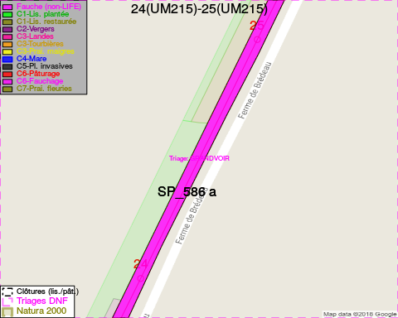
Adresse propriétaire:
- [SP_586 a] Region Wallonne (Mrw/Dgrne): Av Prince De Liege 15 Namur
- [SP_227] Region Wallonne (Mrw/Dgrne): Av Prince De Liege 15 Namur
- [SP_586 b] Region Wallonne (Mrw/Dgrne): Av Prince De Liege 15 Namur
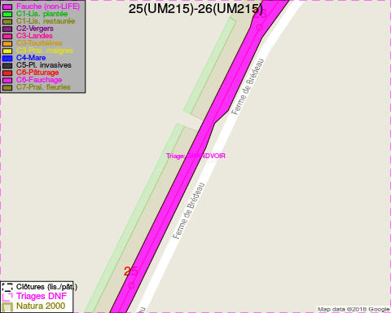
Adresse propriétaire:
- [SP_586 a] Region Wallonne (Mrw/Dgrne): Av Prince De Liege 15 Namur
- [SP_227] Region Wallonne (Mrw/Dgrne): Av Prince De Liege 15 Namur
- [SP_586 b] Region Wallonne (Mrw/Dgrne): Av Prince De Liege 15 Namur
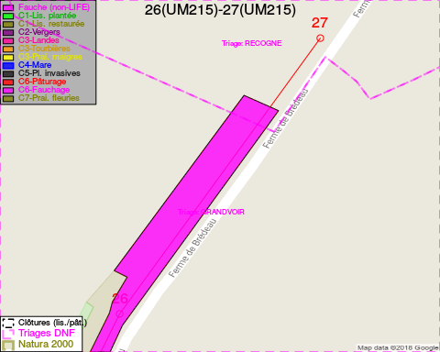
Adresse propriétaire:
- [SP_586 a] Region Wallonne (Mrw/Dgrne): Av Prince De Liege 15 Namur
- [SP_227] Region Wallonne (Mrw/Dgrne): Av Prince De Liege 15 Namur
- [SP_586 b] Region Wallonne (Mrw/Dgrne): Av Prince De Liege 15 Namur

Document réalisé le 08/05/2018

